Министерство Образования и науки Российской Федерации
Томский Государственный Университет
Физико–технический факультет

Зав. кафедрой динамики полёта
_________ Биматов В.И.
«_____» ______________2012 г.
Разработка программы расчета давления в камере РДТТ в интегрированной среде программирования Delphi
Выпускная квалификационная работа по направлению 140400- Техническая физика

Работу выполнила:
Студентка группы № 10805
________ П.В.Маликова
подпись
Научный руководитель
__________ С.А.Волков
подпись

Томск – 2012г.

Содержание
Введение…………………………………………………………………………...4
1. Принцип работы ракетного двигателя…………………………………………………………………………..5
2. Основные сведения о ракетных двигателях………………….........................7
3. Ракетные двигатели на жидком топливе ЖРД…..........................................10
4. Ракетные двигатели на твёрдом топливе РДТТ……………………………..17
5. Измерение тяги…………………………………………………………… .....22
6. Датчики……………………………………………………………………….26
7. Относительная начальная масса и характеристическая скорость ракеты .26
8. Тяга и удельный импульс тяги…………..…………………………………...27
9. Описание программы, рассчитывающей давление в камере сгорания…..29
Заключение……………………………………………………………………….33
Список литературы………………………………………………………………35
Приложение………………………………………………………………………36

Введение.
Создание реактивной тяги есть назначение всякого ракетного двигателя; поэтому величина тяги является важнейшей характеристикой двигателя. Тяга современных ракетных двигателей колеблется от нескольких килограммов до десятков тонн, в зависимости от назначения и размеров двигателя [1].
Тяга образуется потому, что из двигателя вытекает рабочее тело. Чтобы вытолкнуть газы, двигатель должен действовать на них с какой-то силой; обратная сила — сила воздействия газов на двигатель — и есть реактивная тяга. Поэтому направление тяги обратно скорости вытекающих газов, а величина тяги равна силе, с которой выталкиваются газы. Очевидно, что величина этой силы зависит от количества вытекающих газов и их скорости. Механика учит, что эта сила, а следовательно, и сила тяги, равна произведению массы выталкиваемых в секунду газов на скорость их истечения [1]. Влияние топлива на скорость истечения сказывается в основном в том, что скорость истечения тем больше, чем больше теплотворная способность топлива, т. е. тепло, которое выделяет при сгорании каждый килограмм топлива. Чтобы отчетливее представить себе влияние на скорость истечения теплотворной способности топлива, рассмотрим более подробно явления, происходящие в любом ракетном двигателе, т. е. к рабочий процесс двигателя. Пусть в двигателе произошла химическая реакция (будем считать для определенности — сгорание), в результате которой выделилось какое-то количество тепла. Вследствие этого газообразные продукты реакции — пары углекислоты, пары воды, азот и др. — сильно нагреваются, так что температура их достигает 2500° С и более. Из физики известно, что температура газа есть мера скорости движения его молекул; когда газ очень нагрет, то молекулы его движутся с очень большими скоростями. Однако непосредственно эту скорость движения молекул газа использовать для создания реактивной тяги нельзя, потому что молекулы внутри двигателя движутся беспорядочно, неорганизованно, во всех направлениях; имеет место так называемое тепловое движение молекул. Каждая молекула, отражаясь от стенок двигателя, создает, конечно, микроскопическую реактивную силу, но суммарная равнодействующая — результат бесчисленного множества таких молекулярных ударов, равна нулю. Благодаря хаотичности движения молекул давление на все стенки двигателя одинаково и никакого реактивного эффекта не получается.

1.Принцип работы
Чтобы создать реактивную силу, необходимо обеспечить упорядоченное, организованное истечение продуктов сгорания ракетного топлива из двигателя в одном направлении, давая в результате нужную нам реактивную силу. Поэтому всякий ракетный двигатель по идее представляет собой машину для истечения молекул газа с максимально возможной скоростью в одном, общем для всех молекул, направлении, следовательно, машину для преобразования химической энергии топлива сначала в тепловую энергию беспорядочного движения молекул, а затем в кинетическую энергию их упорядоченного истечения из двигателя.
Таким образом, первая часть рабочего процесса ракетного двигателя заключается в преобразовании химической энергии топлива в тепловую. Это преобразование осуществляется в ходе химической реакции горения внутри двигателя, в той его части, которую называют камерой сгорания, и происходит обычно при постоянном давлении. Вторая часть рабочего процесса двигателя заключается в преобразовании тепловой энергии хаотического движения молекул в кинетическую энергию их организованного истечения, т. е. в кинетическую энергию реактивной струи газов, вытекающих из двигателя. Это преобразование осуществляется в процессе расширения газов от давления, имеющего место в камере сгорания двигателя, до атмосферного давления, т. е. до давления на выходе из двигателя, и обычно происходит в той его части, которая носит название сопла. В современных ракетных двигателях указанный выше рабочий процесс происходит непрерывно, хотя возможны двигатели прерывного действия, в которых подача топлива в камеру сгорания и все последующие процессы происходят периодически. Таким образом, общим результатом рабочего процесса ракетного двигателя является преобразование химической энергии топлива в скоростную энергию струи газов, вытекающих из сопла в атмосферу. Однако при этом далеко не вся химическая энергия топлива (теплотворная способность) переходит в кинетическую энергию струи, а только определенная часть ее. Чем совершеннее рабочий процесс, тем больше эта полезно используемая часть теплотворной способности топлива. В современных; ракетных двигателях в кинетическую энергию струи газов переходит меньше половины тепла, заключенного в топливе. Для оценки совершенства рабочего процесса обычно вводят так называемый внутренний коэффициент полезного действия двигателя. Его величина равна 0,3-0,6.
Часть тепла теряется из-за неполного сгорания топлива, а другая, большая, теряется вместе с газами, выходящими из двигателя, так как их температура очень высока (1000— 1500° С)[1]. Уменьшение этих потерь рабочего процесса приводит к увеличению скорости истечения и, следовательно, увеличению тяги. Однако, как учит термодинамика — наука о преобразовании тепла в работу, — все тепло не может перейти в кинетическую энергию газов. Некоторая часть этого тепла представляет собой неизбежные потери. Теперь ясно, как теплотворная способность топлива влияет на скорость истечения. Чем больше теплотворная способность, тем больше тепловой энергии, при данной степени совершенства рабочего процесса двигателя, переходит в скоростную энергию газов, т. е. тем больше скорость истечения. И физически очевидно, что чем больше скорость теплового движения молекул после сгорания, тем больше и скорость истечения газов из двигателя.

2.Основные сведения о ракетных двигателях.
Реактивный двигатель (двигатель прямой реакции)- это двигатель, тяга которого создается реакцией (отдачей) вытекающего из него рабочего тела.
Ракетный двигатель (РД) - установка, имеющая источник энергии и запас рабочего тела и предназначенная для получения тяги путем преобразования любого вида энергии в кинетическую энергию рабочего тела, отбрасываемого от двигателя в окружающую среду [3].
Внутри работающего ракетного двигателя происходит интенсивный процесс быстрого контролируемого горения. Для осуществления реакции горения (выделения энергии при реакции двух химических веществ, в результате которой образуются продукты с меньшей скрытой энергией) необходимо наличие окислительного агента (окислителя) и восстановительного агента (горючего). При горении энергия выделяется в виде тепла, т.е. внутреннего движения атомов и молекул в результате повышения температуры.
Конструкция. Ракетный двигатель состоит из двух основных частей: камеры сгорания и сопла. Камера должна иметь достаточный объем для полного смешения, испарения и сгорания компонентов топлива. Сама камера и система подачи топлива должны быть спроектированы таким образом, чтобы скорость газа в камере была ниже скорости звука, иначе горение будет неэффективным. Как и в случае надувного шарика, молекулы газа соударяются со стенками камеры и выходят через узкое отверстие (горловину сопла). При стеснении потока газа в сужающейся части сопла его скорость возрастает до скорости звука в горловине, а в расширяющейся части сопла поток газа становится сверхзвуковым. Сопло такой конструкции было предложено Карлом де Лавалем, шведским инженером, работавшим в области паровых турбин, в 1890-х годах [3].
Контур расширяющейся части сопла и степень его расширения (отношение площадей на выходе и в горловине) подбираются, исходя из скорости истечения газовой струи и давления окружающей среды, так что давление выхлопных газов на стенки сверхзвуковой части сопла увеличивает силу тяги, создаваемую давлением газов на переднюю часть камеры сгорания. Поскольку наружное (атмосферное) давление уменьшается с ростом высоты, а профиль расширяющейся части сопла можно оптимизировать только для одной высоты, степень расширения выбирается такой, чтобы обеспечить приемлемую эффективность для всех высот. Двигатель для малых высот должен иметь короткое сопло с небольшой степенью расширения. Разработаны сопла для регулируемой степени расширения. Однако на практике они оказываются слишком сложными и дорогими и поэтому редко используются.

Ракетные двигатели обладают основными характерными особенностями:
1) автономность от окружающей среды
2) независимость тяги от скорости движения аппарата
3) высокая концентрация подводимой энергии на единицу массы рабочего тела
4) большая энергонапряженность
5) малая удельная масса двигателя
Большое значение имеет вид запасенной энергии:
- ядерной
- электрической
- тепловой
- химической
Двигатели, использующие ядерную, электрическую и тепловую энергию, составляют класс нехимических РД
Химическая энергия топлива преобразуется в камере сгорания (КС) в тепловую энергию продуктов реакции (продуктов сгорания). Затем тепловая энергия в сопле переходит в кинетическую энергию вытекающих продуктов сгорания (ПС), в результате чего образуется реактивная сила (тяга).[2]

Все ракетные двигатели делятся на:
- химические
- нехимические

Химические ракетные топлива являются одновременно и источником энергии и источником рабочего тела.
Химические РД делятся на:
- ЖРД
- РДТТ
- гибридные
В отличие от химических двигателей в нехимических ракетных двигателях источник энергии и рабочее тело первоначально разделены.
Также нехимические ракетные двигатели разделяются на:
- ядерные ракетные двигатели (ЯРД)
- электрические (электро-ядерные) ракетные двигатели (ЭРД) или (ЭЯРД).

Таблица 1
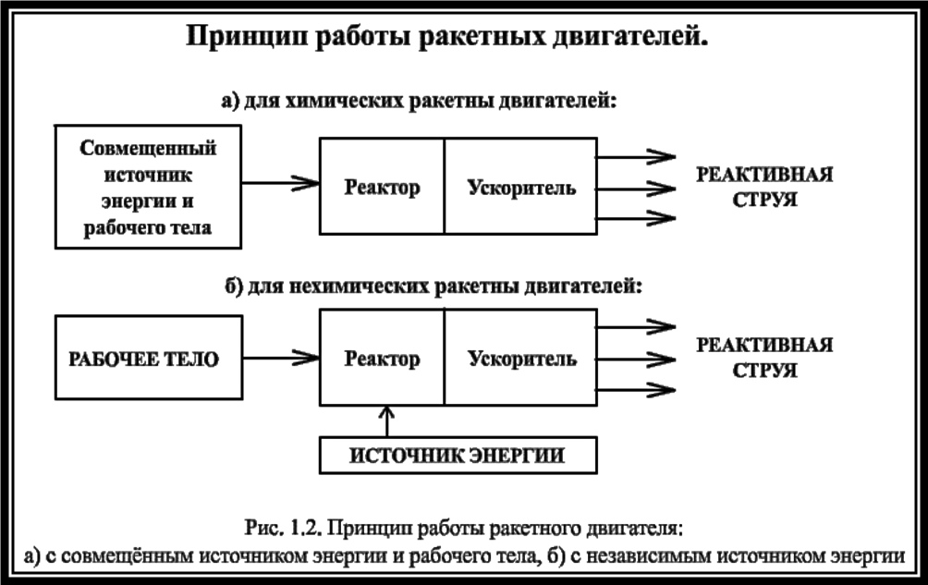
Обязательными элементами, обеспечивающими реактивный принцип получения тяги (рис.1.2), является:
- рабочее тело
- источник энергии
- камера
- сопло
Топливо состоит из:
- окислителя
- горючего

3.Ракетные двигатели на жидком топливе ЖРД.
Наиболее эффективные ракеты работают на жидком топливе, потому что химическая энергия жидких компонентов больше, чем твердых, а продукты их сгорания имеют меньшую молекулярную массу.
Криогенные и самовоспламеняющиеся топлива. К жидким топливам, имеющим большую теплотворную способность, относятся некоторые криогенные вещества – газы, которые превращаются в жидкость при очень низких температурах, например жидкий кислород (при температуре ниже - 183 С) и жидкий водород (ниже -253 С). С другой стороны, применение криогенных компонентов имеет ряд недостатков, к которым относятся необходимость содержания больших промышленных установок для ожижения газов, большое время заправки ракеты (несколько часов) и необходимость теплоизоляции топливных баков. Поэтому первые американские межконтинентальные баллистические ракеты на криогенном топливе, «Атлас» и «Титан I», были уязвимы для внезапного нападения, при котором для ответного удара имелось всего несколько минут [4].
Жидкостные ракетные двигатели (ЖРД), использующие самовоспламеняющееся жидкое топливо, которое может храниться при нормальных температурах в течение длительного времени и воспламеняется при контакте компонентов друг с другом, были созданы в 1950-х годах, чтобы удовлетворить потребности военных по упрощению эксплуатации и уменьшению времени подготовки к пуску баллистических ракет. В таких двигателях в качестве окислителя применялся азотный тетроксид (N₂O₄), а в качестве горючего гидразин (N₂H₄) или несимметричный диметилгидразин (NH₂ N[CH₃]₂) – комбинация, которая дает удельный импульс около 340 с. Компоненты самовоспламеняющегося топлива чрезвычайно токсичны и довольно агрессивны, поэтому они требуют крайней осторожности в обращении и периодической замены элементов конструкции, которые их содержат или находятся в контакте с ними. И хотя жидкостные баллистические ракеты с самовоспламеняющимся топливом впоследствии были заменены твердотопливными, это топливо по-прежнему незаменимо в двигателях ориентации и коррекции.
Однокомпонентные ЖРД. В таких двигателях используется однокомпонентное жидкое топливо, которое при взаимодействии с катализатором разлагается с образованием горячего газа. Хотя однокомпонентные ЖРД развивают небольшой удельный импульс (в диапазоне от 150 до 255 с) и намного уступают по эффективности двухкомпонентным, их преимуществом является простота конструкции. Топливо, например гидразин или перекись водорода, хранится в единственной емкости. Под действием вытесняющего давления жидкость через клапан поступает в камеру сгорания, в которой катализатор, например, оксид железа, вызывает ее разложение (гидразина на аммиак и водород, а перекиси водорода – на водяной пар и кислород). Однокомпонентные ЖРД обычно используются как двигатели малой тяги (иногда их тяга составляет всего лишь несколько ньютонов) в системах ориентации и стабилизации космических аппаратов и тактических ракет, для которых простота и надежность конструкции и малая масса являются определяющими критериями. Можно привести пример использования гидразинового двигателя малой тяги на борту первого американского спутника связи TDRS-1; этот двигатель работал в течение нескольких недель, чтобы вывести спутник на геостационарную орбиту, после того как на ускорителе случилась авария и спутник оказался на значительно более низкой орбите.
Двухкомпонентные ЖРД. В описанных выше ЖРД горючее и окислитель хранятся в отдельных баках и путем вытеснения или с помощью насосов подаются в камеру сгорания, где они воспламеняются и сгорают, создавая высокоскоростную газовую струю. В качестве окислителя часто используется жидкий кислород, что связано с простотой его получения из атмосферного воздуха. Хотя по сравнению со многими другими химическими веществами жидкий кислород сравнительно безопасен, для его хранения должны использоваться только очень чистые емкости, потому что кислород вступает в химическую реакцию даже с жировыми пятнами, оставляемыми отпечатками пальцев, что может привести к возгоранию.
В качестве горючего в паре с кислородом чаще всего используются тяжелые углеводороды или жидкий водород. Теплота сгорания углеводородного горючего на единицу объема, например, очищенного керосина или спирта, выше, чем водорода. Углеводородное топливо горит ярким оранжевым пламенем. Основными продуктами сгорания смеси кислород/углеводород являются углекислый газ и пары воды. Удельный импульс такого топлива может достигать 350 с.
Жидкий водород требует более глубокого охлаждения, чем жидкий кислород, однако его теплота сгорания на единицу массы выше, чем у углеводородных горючих. Водород горит почти невидимым голубым пламенем. Основным продуктом сгорания кислородо-водородной смеси является перегретый водяной пар. Удельный импульс двигателей на этом топливе может достигать от 450 до 480 с в зависимости от конструкции двигателя. (Двигатели, использующие жидкий водород, обычно работают в режиме избытка горючего, что позволяет уменьшить массовый расход топлива и повысить экономичность.)
За прошедшие годы были испытаны многие другие комбинации горючего и окислителя, однако от большинства из них пришлось отказаться из-за их токсичности. Например, фтор является более эффективным окислителем, чем кислород, однако он чрезвычайно токсичен и агрессивен как в исходном состоянии, так и в продуктах сгорания. Различные смеси азотной кислоты с окислами азота раньше использовались в качестве окислителя, однако их достоинства перевешивались опасностью хранения и эксплуатации таких двигателей и ракет.
Обычно для первых ступеней ракет используют жидкое углеводородное (или смесевое твердое) топливо для прохождения плотных слоев атмосферы на первых минутах полета. Конечно, жидкий водород – очень эффективное горючее, однако из-за его малой плотности для первой ступени потребовались бы большие топливные баки, что привело бы к увеличению веса конструкции и лобового сопротивления ракеты. На больших высотах и в космосе чаще применяются водородные двигатели, где их преимущества проявляются в полной мере.
Такой подход осуществлен на ракете-носителе «Сатурн-5», где керосин используется в качестве горючего на первой ступени, жидкий водород – на второй и третьей ступенях, а жидкий кислород в качестве окислителя на всех трех ступенях.
Трехкомпонентные ЖРД. С начала 1970-х годов в СССР и США изучалась концепция трехкомпонентных двигателей, которые сочетали бы в себе достоинства минимального объема и минимальной массы в одном двигателе. При запуске такой двигатель работал бы на кислороде и керосине, а на больших высотах переключался на использование жидких кислорода и водорода. Такой подход, возможно, позволил бы создать одноступенчатую ракету, однако конструкция двигателя при этом значительно усложняется.
Типичными топливами для двигателей типа ЖРД являются:
- керосин - жидкий кислород
- анилин - азотная кислота
- керосин - перекись водорода
- несимметричный диметилгидразин (НДМГ) - азотный тетраксид (АТ).
Обычно применяемая схема жидкостного ракетного двигателя работает следующим образом. Сжатый газ создает необходимый напор в баках с криогенным горючим, для предотвращения возникновения газовых пузырей в трубопроводах. Насосы подают топливо в ракетные двигатели. Топливо впрыскивается в камеру сгорания через большое количество форсунок. Также через форсунки в камеру сгорания впрыскивают и окислитель.
Двигательная установка. За большую мощность, регулируемость и высокий удельный импульс жидкостных ракетных двигателей приходится расплачиваться сложностью конструкции. Специальные системы должны обеспечивать подачу горючего и окислителя в строго определенных количествах из топливных баков в камеру сгорания. Подача компонентов топлива осуществляется с помощью насосов или путем вытеснения их давлением газа. В вытеснительных системах, обычно используемых в небольших двигательных установках, топливо подается за счет наддува баков; при этом давление в баке должно быть больше, чем в камере сгорания.
Производство. Производство ЖРД более сложно и требует большей точности, чем производство твердотопливных двигателей, поскольку они содержат вращающиеся с большой скоростью детали (до 38 000 об/мин в основных ТНА маршевого двигателя «Шаттла»). Малейшая неточность в изготовлении вращающихся деталей может привести к возникновению вибраций и разрушению.
Даже когда лопатки, колеса и валы турбин и насосов двигателя должным образом сбалансированы, могут возникнуть другие проблемы. Опыт эксплуатации кислородо-водородного двигателя J-2, использовавшегося на второй и третьей ступенях ракеты «Сатурн-5», показал, что в таких двигателях часто возникает проблема высокочастотной неустойчивости. Даже если двигатель правильно сбалансирован, взаимодействие ТНА с процессом горения может вызвать вибрацию с частотой, близкой к частоте вращения водородного насоса. Вибрации двигателя происходят в определенных направлениях, а не случайным образом. При такой неустойчивости уровень вибраций может стать настолько большим, что это потребует отключения двигателя, чтобы избежать его поломки. Камеры сгорания обычно представляют собой сварную или штампованную тонкостенную металлическую конструкцию с охлаждающим трактом и смесительной головкой для подачи топлива.
Испытания. Необходимым этапом разработки ЖРД и его агрегатов являются испытания их на гидравлических и огневых стендах. В процессе огневых испытаний двигатель работает при давлениях и скоростях вращения ТНА, которые превышают нормальные рабочие значения, чтобы можно было оценить допустимые предельные нагрузки на отдельные агрегаты и конструкцию в целом. Летные образцы двигателей должны пройти приемо-сдаточные испытания, которые включают кратковременные и контрольно-выборочные огневые испытания, имитирующие основные этапы полета. Суммарное время испытаний и работы двигателя в полете не должно превышать его общий ресурс.
Выключение, повторный запуск и регулирование тяги. Основным преимуществом ЖРД является возможность выключения, повторного запуска и регулирования тяги. Маршевый двигатель «Шаттла», например, может устойчиво работать в диапазоне от 65 до 104% номинальной тяги. Экипаж лунного модуля космического корабля «Аполлон», маневрируя при посадке, мог регулировать тягу двигателей до 10% от номинала. Напротив, тяга двигателей, обеспечивающих старт модуля с Луны, не регулировалась, что позволило повысить их эффективность и надежность.
Возможность повторного запуска ЖРД в космосе представляет проблему, поскольку топливо, как и любые предметы в невесомости, хаотически располагается внутри баков и не будет поступать в систему питания двигателя при отсутствии ускорения. Самый простой способ решения проблемы состоит в использовании специальных двигателей малой тяги, которые создают небольшое ускорение, достаточное для того, чтобы топливо стало поступать в трубопроводы. Запуск этих двигателей обеспечивается либо за счет небольших эластичных мешков с топливом, прикрепленных к трубопроводам, либо с помощью специальных сеток, на которых за счет сил поверхностного натяжения удерживается достаточно топлива для запуска двигателя. Эластичные топливные емкости и устройства сбора жидкости используются и для непосредственного запуска космических ЖРД.

4.Ракетные двигатели на твёрдом топливе РДТТ.
Топливо находится непосредственно в камере сгорания. Камера сгорания с реактивным соплом, заполняется твердым топливом. Ракетные двигательные установки классифицируются по предназначению:
маршевые и стартовые;
вспомогательные, которые делятся на:
- рулевые
- двигатели ориентации
- стабилизации
- коррекции положения ракеты
- тормозные
Стартовый РДТТ развивает большую тягу за очень короткое время. Маршевый РДТТ предназначен для поддержания постоянной скорости полета ракеты. При испытаниях ракетных двигателей наиболее важными физическими величинами, которые нужно измерять, являются: тяга, давления, расходы и температуры.
ТВЕРДОТОПЛИВНЫЕ РАКЕТНЫЕ СТУПЕНИ
В современных твердотопливных ракетных двигателях (РДТТ) горючее и окислитель смешиваются в мелкодисперсную однородную топливную смесь, в которой (в идеале) молекулы горючего и окислителя расположены рядом, так что горение, в теории, получается равномерным и полным. Проблемы более ранних пороховых ракет связаны с неоднородностью порохового состава. Основой современного твердотопливного двигателестроения является строгий контроль процесса производства топлива с тем, чтобы его компоненты были равномерно перемешаны, что обеспечивает повторяющуюся и предсказуемую работу каждой ракетной ступени.
Геометрия твердотопливного заряда. Горение в РДТТ происходит только на открытой поверхности заряда, поэтому процесс горения происходит не быстро, как при взрыве, а медленно, подобно тому, как горят дрова в печке, когда проходит фронт пламени и газифицирует дерево. Форма заряда топлива определяет характер изменения тяги в процессе горения.
Геометрия заряда может быть нейтральной, прогрессивной или регрессивной в зависимости от того, как должна изменяться тяга двигателя. Заряд нейтральной геометрии представляет собой сплошной литой цилиндрический стержень, который горит с одного конца (заряд торцевого горения). Специальные защитные покрытия препятствуют горению топлива с краев. Заряд прогрессивной геометрии обычно отливается в виде трубки; горение происходит на внутренней стороне (заряд канального горения). По мере выгорания такого заряда увеличиваются поверхность горения и, соответственно, тяга. Придавая каналу звездообразную форму, можно добиться того, чтобы скорость выгорания и тяга со временем уменьшались; конический канал позволяет плавно регулировать тягу.
Придавая заряду специальную форму или комбинируя несколько простых форм, можно получить нужный закон изменения тяги ракеты в полете. Для снаряда воздух – воздух, например, может использоваться заряд прогрессивной геометрии для получения больших ускорений, необходимых для осуществления перехвата цели. В ракетах-носителях для космических полетов, с другой стороны, полезнее сочетание прогрессивной и регрессивной геометрий заряда, чтобы получить большую тягу на старте, когда ракета имеет максимальную массу и велико сопротивление атмосферы, и меньшую тягу в верхних слоях атмосферы, когда масса ракеты мала, а ускорения велики.
Состав и технология производства. Твердотопливная смесь, наиболее часто используемая в США, – перхлорат аммония в качестве окислителя и алюминиевый порошок в качестве горючего с полимерным связующим, бутадиен-нитрильным каучуком (российское обозначение СКН – синтетический каучук нитрильный). Порошок оксида железа добавляется для регулирования скорости горения. Смеси этих компонентов в различных пропорциях используются для космических носителей, баллистических и тактических ракет. Эти топлива имеют удельный импульс от 280 до 300 с в зависимости от состава смеси. Продукты сгорания таких РДТТ содержат хлористый водород и частицы оксида алюминия.
Описанное выше топливо получают путем измельчения отдельных компонентов в мелкодисперсный порошок и последующего их смешения с эластичным СКН в специальных смесителях, по конструкции похожих на обычные промышленные тестомешалки. После того как смесь достаточно перемешана, она заливается в корпус двигателя. В двигатель вставляется специальная форма для получения нужной конфигурации заряда (этот процесс напоминает приготовление бисквитного торта). Затем заряд подвергается полимеризации при тщательно контролируемой температуре. После окончания процесса полимеризации вставка удаляется, и к корпусу крепятся сопло, устройство воспламенения и другие элементы, необходимые для запуска двигателя и полета ракеты. Изготовление даже простейшего твердотопливного двигателя весьма опасно и требует тщательного контроля, в частности, защиты от статического электричества, использования неискрящих материалов и хорошей вентиляции паров и пыли для обеспечения безопасности рабочих. Производственные помещения для снаряжения РДТТ обычно разделены толстыми стенами и имеют слабые крыши, чтобы взрывная волна в случае аварии уходила вверх и не наносила большого ущерба.
Корпус твердотопливного двигателя обычно изготавливается путем сварки из высококачественных металлических сплавов или композиционных материалов, наматываемых вокруг оправки, повторяющей внешние обводы заряда топлива. Корпус должен иметь очень высокую прочность, чтобы противостоять внутреннему давлению при горении, особенно в конце полета. Когда корпус готов, он очищается и снабжается изоляцией для предотвращения прогара. Для лучшего контакта изоляции и заряда часто применяется связующее.
Одним из последних этапов изготовления твердотопливного двигателя является его проверка на наличие дефектов и инородных включений. Трещины в заряде служат дополнительными поверхностями горения, что может привести к увеличению тяги и изменению траектории полета. В худшем случае давление в камере сгорания может стать настолько большим, что двигатель разрушится. Процесс снаряжения двигателя завершается установкой пускового воспламенителя на его переднем днище и сопла на заднем. Пусковой воспламенитель обычно представляет собой небольшой ракетный двигатель, содержащий быстро сгорающее топливо, который выбрасывает факел пламени и поджигает заряд топлива.
Для некоторых военных приложений необходимы такие ускорения, которые не могут обеспечить двигатели на основе СКН; тогда применяются металлизированные смесевые топлива на основе нитроглицерина или других мощных взрывчатых веществ. В этих случаях в двигателе протекает контролируемый взрывной процесс. Для контроля за процессом взрыва добавляются специальные химические замедлители реакции. Другие военные нужды потребовали разработки тактических ракет с бездымным горением, чтобы не было возможности проследить, откуда запущена ракета.
Испытания. РДТТ обычно испытываются на огневых стендах, где двигатель устанавливается неподвижно в горизонтальном или вертикальном положении и проверяется работа всех его систем. В процессе работы двигателя установленные на нем датчики измеряют тягу, давление и температуру продуктов сгорания, нагрузки на корпус и т.д. Во время огневых испытаний проверяются все возможные режимы работы, включая нерасчетные, которых не должно быть при нормальном полете.
Достоинства и недостатки. Твердотопливные двигатели используются в тех случаях, когда основными требованиями являются простота, легкость обслуживания, быстрый запуск и большая мощность при небольшом объеме. В первых американских баллистических ракетах использовалось жидкое топливо, однако начиная с 1960-х годов произошел переход на твердое топливо, что было связано с улучшением технологии его производства. РДТТ всегда использовались в небольших боевых снарядах и ракетах, устройствах катапультирования на реактивных самолетах и для отделения ракетных ступеней.
Основным недостатком твердотопливных двигателей является практическая невозможность регулирования тяги во время полета, а также трудность отключения двигателя. В некоторых РДТТ отсечка тяги осуществляется путем открытия отверстий в передней части двигателя. Когда отверстия открываются (обычно это происходит с помощью специальных пиропатронов), давление внутри двигателя падает и соответственно уменьшается интенсивность горения. Кроме того, возникает обратная тяга, противоположная нормальной тяге основного сопла, и ускорение ракеты прекращается. Поскольку тяга РДТТ определяется геометрией и химическим составом заряда, изменение параметров двигателя для получения другой зависимости тяги от времени может потребовать проведения полного цикла испытаний нового двигателя.

6.Измерение тяги
Устройство для замера тяги состоит из подвески двигателя, датчика, воспринимающего усилие тяги, электрического или электронного устройства, преобразующего механические перемещения в электрические— изменения напряжения или силы тока [2].

Подвеска двигателя
В зависимости от характера схемы передачи усилий от подвижных элементов к неподвижным существует несколько типов
подвесок двигателей:
1) подвески со связями, почти исключающими трение;
2) подвески с гибкими или эластичными связями.
Первый тип подвесок применяется на горизонтальных стендах.
К нему относятся подвески в виде параллелограмма, маятниковые
подвески, подвески с шаровыми и роликовыми опорами. Обеспечение перемещения двигателя строго вдоль направления вектора
тяги достигается различными методами. Подвески данного типа
показаны схематически на рис. 1(схемы а и б). В этом случае
сила, приложенная к измерительному элементу прибора, в точности равна усилию тяги.
При испытании очень маленьких двигателей сила трения в опорах, возникающая под действием веса самой подвески, может
оказаться большой по сравнению с усилием тяги. Поэтому вместо
механических связей можно применить роликовые или шаровые
опоры . Такая подвеска на роликах превосходна в отношении
получения минимального трения, но она практична только в случае малого веса подвески. Кроме того, конструктивное выполнение такой подвески связано с большими трудностями. Как правило,
подвеска, в которой потери на трение сведены до минимума, бывает очень капризной и требует тщательного ухода, так как все соединения движущихся и неподвижных элементов должны всегда
содержаться в идеальном порядке.
Подвески второго типа — подвески с упругими элементами —
более прочны. В данном случае на датчик тяги воздействует лишь
часть усилия тяги; другая его часть расходуется на деформацию упругих элементов конструкции подвески. Перемещения элементов
системы весьма малы, так как конструкция делается жесткой и
собственная частота колебаний системы очень высока.
Упругие соединения можно сделать свободными, как показано
на схеме в рис.1, где перемещение осуществляется посредством сгибания тонких металлических лент, расположенных в четырех углах ABCD прямоугольной рамы, на которой смонтирован двигатель. В этом случае для перемещения системы в целом требуется очень незначительное усилие, и измеряющее устройство воспринимает всю силу тяги полностью. Упругое соединение может быть сделано и жестким, как на схеме г рис. 1. В этом случае усилие тяги расходуется в основном на деформацию упругого элемента конструкции. Такая конструкция подвески, при которой обеспечен свободный доступ к двигателю, удобна для исследования температуры струи или аномального горения в камере, если в последней сделать специальные продольные или поперечные окна для наблюдения [2].
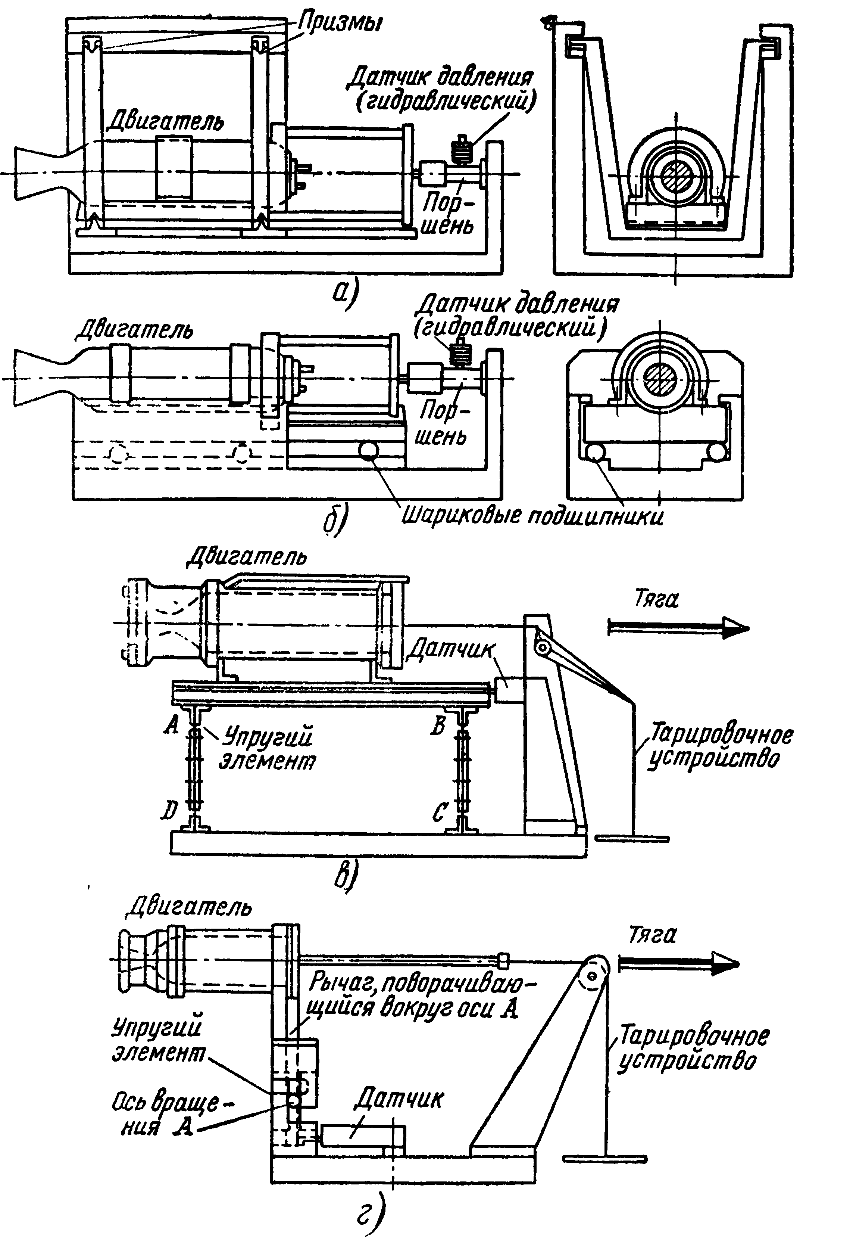
Рис. 1. Схема подвески РДТТ
В данном случае консоль, на которой крепится двигатель, поворачивается вокруг горизонтальной оси, проходящей через точку А,
и передает усилие на датчик тяги. Ось вращения определяется сгибанием горизонтальной и вертикальной металлических лент, изготовленных из одного и того же куска металла. При наличии вертикального стенда упругое соединение осуществляется через устройства для замера тяги, с помощью которых в данном случае подвешивают всю двигательную установку
или ракету в целом. На рис.2 изображена схема, где двигатель соединен с подвеской четырьмя датчиками, предназначенными для замера тяги. Точек крепления может быть три или четыре.
Вектор тяги должен проходить по оси симметрии, определяемой
точками крепления двигателя или расположением датчиков. Обычно вектор тяги совпадает с геометрической осью сопла .
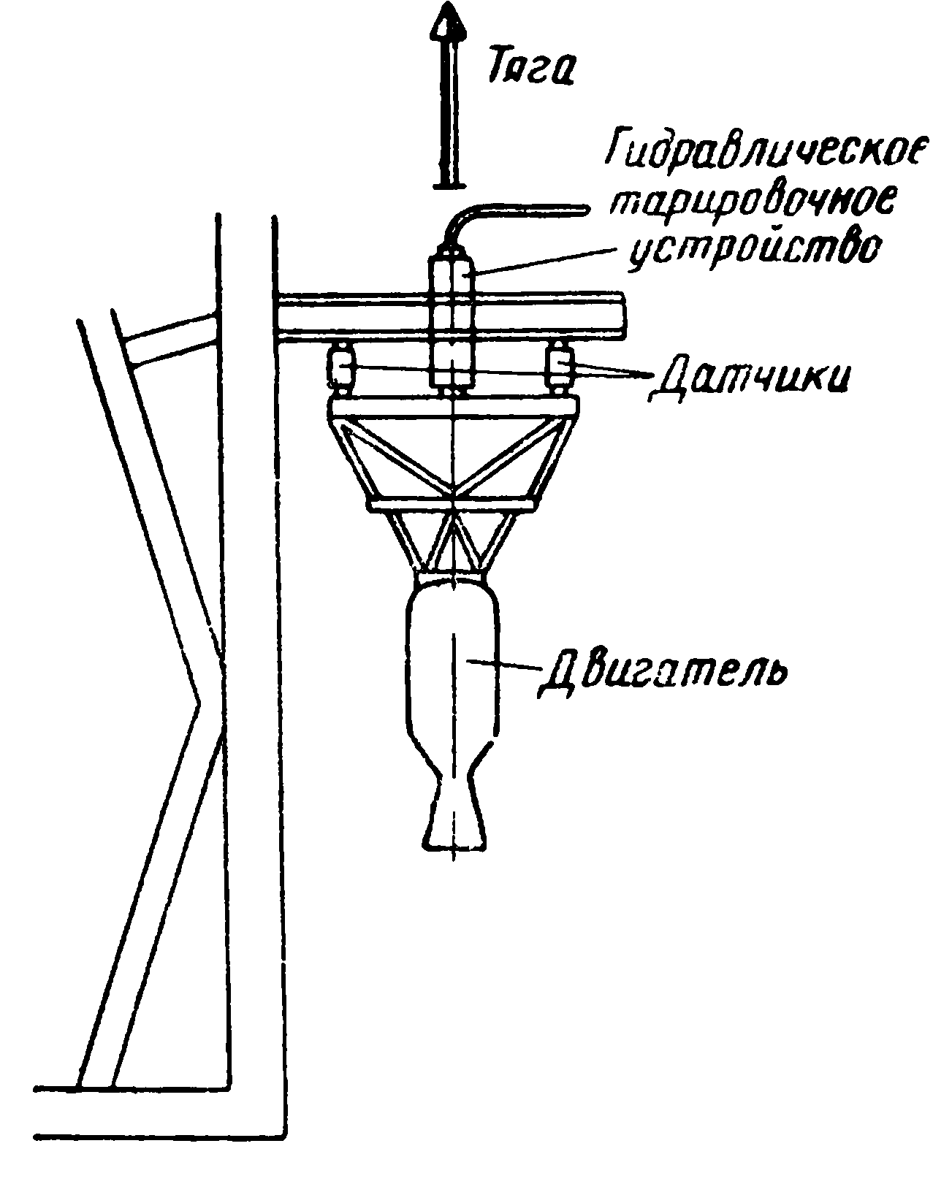
Рис. 2. Другая схема подвески
Тягоизмерителный стенд
Для изучения методов измерения тяги ракетного двигателя требуется тягоизмерительная установка, представленная на рис. 3. Это стенд с горизонтальными подвесками, состоящий из двигателя, закрепленного на подвижных опорах, которые практически исключают трение. Сам двигатель закреплен на стенде неподвижно, стенд крепится к опорам тремя элементами. Диаметр отверстий закрепляющих элементов равен 28 мм. Усилия, создаваемые при движении двигателя, фиксируются датчиком. 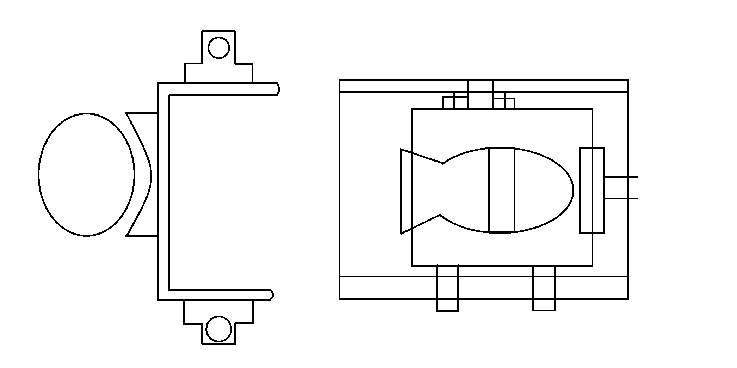
Рис 3.Схема установки для измерения тяги ракетного двигателя.

7.Датчики
Датчик, сенсор (от англ. sensor) — первичный преобразователь, элемент измерительного, сигнального, регулирующего или управляющего устройства системы, преобразующий контролируемую величину в удобный для использования сигнал. По принципу действия делятся: пьезометрические, тензометрические. Пьезоэле́ктрики — диэлектрики, в которых наблюдается пьезоэффект, то есть те, которые могут либо под действием деформации индуцировать электрический заряд на своей поверхности (прямой пьезоэффект), либо под влиянием внешнего электрического поля деформироваться (обратный пьезоэффект). Тензометрический датчик (от лат. tensus — напряжённый) (тензодатчик) — это прибор для измерения деформации различных конструкций. Существует множество способов измерения деформаций: тензорезистивный, оптико-поляризационный, волоконно-оптический, или простым считыванием показаний с линейки механического тензодатчика. Среди электронных тензодатчиков, наибольшее распространение получили тензорезистивные датчики.
8.Относительная начальная масса и характеристическая скорость ракеты.
Эти величины являются основными характеристиками ракеты как летательного аппарата. Относительная начальная масса представляет собой отношение начальной массы ракеты W к ее конечной массе после выгорания топлива w. Удельный импульс I_{sp} зависит от конструктивного совершенства ракеты и эффективности ее двигателя; эти параметры определяют конечную скорость, которую развивает ракета. Характеристическая конечная скорость ракеты определяется по формуле Циолковского
V_{b}0 = (gI_{sp} ln [W/w]) – (V_{Lg} + V_{Ld} + V_{Lt})[5],

где V_{Lg}, V_{Ld} и V_{Lt} – потери скорости (определяемые из дополнительных уравнений), связанные с силой тяжести, сопротивлением атмосферы и меньшей силы тяги в атмосфере. Как видно из этой формулы, для повышения конечной скорости ракеты необходимо: 1) увеличивать относительную начальную массу (W/w) за счет облегчения конструкции; 2) увеличивать удельный импульс за счет применения более высокоэнергетического топлива; 3) снижать лобовое сопротивление за счет улучшения обтекания и уменьшения размеров ракеты. Однако из-за того, что полетное задание ракеты (особенно космической) изменяется от полета к полету, а в процессе полета внешние условия непрерывно изменяются, при проектировании ракеты приходится идти на компромиссы.

9.Тяга и удельный импульс тяги.
Тяга двигателя F равна произведению давления [5], создаваемого истекающими газами, на площадь выходного сечения сопла, за вычетом силы давления окружающей среды на ту же площадь. Эффективность двигателя оценивается его удельным импульсом I_{sp}, который имеет несколько различных единиц измерения. Одна из единиц представляет собой тягу, деленную на полный секундный расход топлива (w), т.е. I_{sp} = F/w. Другая есть эффективная скорость истечения C, деленная на ускорение силы тяжести g, в этом случае I_{sp} = C/g. Удельный импульс ракетного двигателя — отношение тяги ракетного двигателя к секундному массовому расходу рабочего тела (производная от импульса тяги по расходуемой массе в данном интервале времени). Выражается в Н*с/кг = м/с. На расчётном режиме
работы двигателя совпадает со скоростью реактивной струи. Энергетический показатель эффективности двигателя. Удельный импульс обычно выражают в секундах (в системе СИ I_{sp} измеряется в Н*с/кг или м/с), и в этом случае его величина равна числу килограммов тяги, получаемой при сгорании одного килограмма топлива. Величина I_{sp} зависит от ряда факторов, главным образом от энергии, выделяемой при сгорании топлива, и эффективности использования этой энергии в двигателе (например, короткое коническое сопло в вакууме будет менее эффективно, чем длинное и тщательно спрофилированное).
Суммарный импульс ракетного двигателя - основная характеристика ракетного двигателя. Суммарный (полный) импульс - произведение ср. значения тяги на время работы в Н*с. Удельный импульс РДТТ - отношение тяги к секундному массовому расходу рабочего тела в Н*с/кг = м/с; на расчётном режиме работы двигателя совпадает со скоростью реактивной струи; энергетический показатель эффективности двигателя.
Тягу можно рассчитать по известному давлению в камере сгорания, которое в свою очередь, также может быть рассчитано по известным условиям заряжания. Для расчета давления разработана программа в интегрировано среде программирования Delphi для заряда цилиндрической формы.
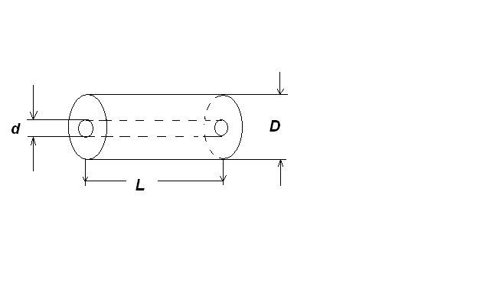
Рис.4. Заряд цилиндрической формы.

10.Описание программы, рассчитывающей давление в камере сгорания.
Для расчета давления в камере сгорания РДТТ использовались 5 обыкновенных дифференциальных уравнений [8]:
- Уравнение горящего свода:
=U, e- толщина горящего свода, t-время, U- скорость горения.
- Уравнение изменения свободного объема камеры: 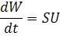
- Уравнение изменения температуры

- Уравнение для давления в камере:
W- свободный объем, P- давление газов, - площадь критического сечения, b- ковалюм продуктов сгорания, k- отношение , χ- коэффициент тепловых потерь- плотность топлива, S- поверхность горения, 𝜌- плотность газа, G- секундно-массовый расход, T- температура газа.
=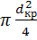, b=0, k=1,25, χ=0,9, G=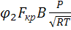
- Уравнение состояния для продуктов сгорания
P(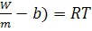

Данная система уравнений описывает процессы в камере сгорания РДТТ в термодинамической постановке (не учитывается движение газа). Система уравнений численно интегрировалась методом Эйлера.
Разностные схемы:
- 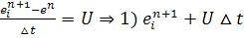

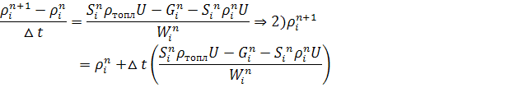
- 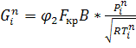
4. 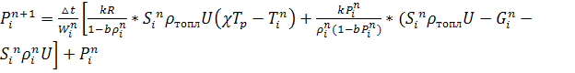5.
6. 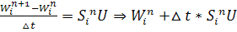

1) Общие сведения.
Программа написана в среде программирования Delphi. Для запуска программы необходима операционная система Windows 98, Nt, 2000, Me, XP.
2) Функциональное назначение.
Программа может использоваться во всех организациях, где разрабатываются те или иные РДТТ, в том числе и в учебном процессе изучения внутренней баллистики РДТТ.
3) Используемые технические средства (минимальные требования).
Рекомендуемые системные требования: процессор Pentium-133 и выше, ОЗУ 16Мб, место на диске не меньше 2Мб.
4) Входные данные.
Задаются: t- расчетное время (с); D- внешний диаметр заряда (м); - диаметр критического сечения (м); d- внутренний диаметр заряда (м); L- длина заряда (м); W- свободный объем камеры сгорания (); U- скорость горения м/с.
5) Выходные данные.
Программа рассчитывает: e- толщина горящего свода (м),𝜌- плотность газа (кг/), P- давление в камере (Па), T- температуру газа (К).
Среда программирования Delphi выбрана в связи с тем, что она проста в использовании и наглядно представляет результаты расчетов, выводя их в отдельном окне. В основе среды Delphi лежит одноименный язык программирования — Delphi, ранее известный как Object Pascal. При разработке программы среда Delphi создает пользовательский интерфейс согласно заданному дизайну, затем мы описываются обработчики событий на языке Delphi. Данная программная среда имеет множество плюсов. Например, одно и тоже число мы можем записать разными способами:
15 { целое }
15.0 { вещественное с фиксированной точкой }
1.5E01 { вещественное с плавающей точкой }
$F { шестнадцатиричное }.

Запуск программы.
Чтобы запустить программу необходимо нажать иконку:
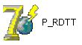Рис.5. Значок исполняемого кода программы
Появится окошко, где можно задать параметры:
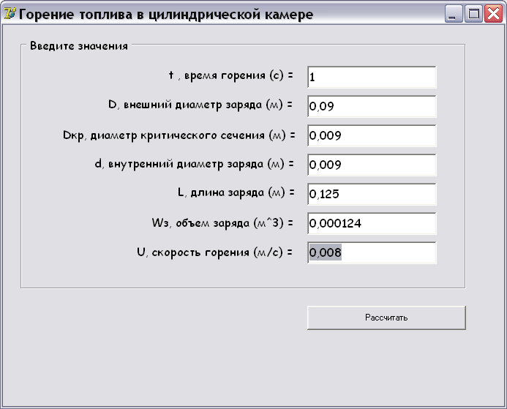
Рис.6. Окно задания исходных данных
Результаты расчетов выводятся в отдельном файле. Чтобы запустить его, необходимо нажать на иконку
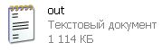
рис.7. Значок файла с результатами расчета
Появляется окошко с результатами расчетов:
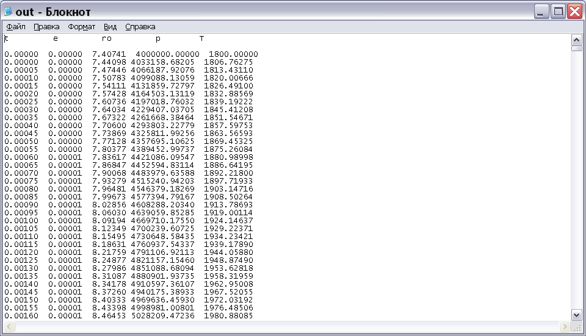

Рис.8. Результаты расчета давления в камере сгорания РДТТ

Заключение
В ходе выполнения дипломной работы, мы изучена конструкция ракетного двигателя. Создание реактивной тяги есть назначение всякого ракетного двигателя; поэтому величина тяги является важнейшей характеристикой двигателя. Рассмотрен принцип работы ракетного двигателя. Чтобы создать реактивную силу, необходимо обеспечить упорядоченное, организованное истечение продуктов сгорания ракетного топлива из двигателя в одном направлении, давая в результате нужную нам реактивную силу. Для измерения тяги ракетного двигателя существует два типа тягоизмерительных стендов: с горизонтальными подвесками и вертикальными. Тягу можно определить по известному в камере давлению, которое рассчитывается по разработанной компьютерной программе. В ходе расчета определяются четыре параметра: e- толщину горящего свода; 𝜌- плотность газа; P- давление в камере и T- температуру газа.

Список используемой литературы:
1.Гильзин К.А. / Ракетные двигатели .М.:1950 — 83 с.
2.Жомотт А., Баррер М., Вебек Б.Ф. / Ракетные двигатели / А. Жомотт и др. М.:1962 — 784 с.
3.Туманов А.Г. / Справочник по авиационным материалам. Коррозионно-стойкие и жаропрочные стали и сплавы. М.: Машиностроение,1965—165 с.
4.Дорофеев А.А. / Основы теории ракетных двигателей. Теория, расчёт и проектирование. М.: МГТУ им. Н.Э.Баумана, 2010 — 469 с.
5.Глушко В.П. / Ракета. Космонавтика: маленькая энциклопедия,2-е издание, дополнительное. М.: «Советская энциклопедия»,1970 — 372 с.
6.Кондратьев Е.Г., Соломыков А.И. / Теория ракетных двигателей / Е.Г.Кондратьев и др. М.: 1972 — 341 с.
7.Мелькумов Т.М. / Ракетные двигатели. М.: 1976 — 268 с.
8. Соркин Р.Е. «Теория внутрикамерных процессов в ракетных системах на твердом топливе».М.:1983-288 с.

Приложение
Текст программы:
unit Unit1;

interface

uses
Windows, Messages, SysUtils, Variants, Classes, Graphics, Controls, Forms,
Dialogs, StdCtrls;

type
TForm1 = class(TForm)
Edit1: TEdit;
Edit2: TEdit;
Edit3: TEdit;
Edit4: TEdit;
Edit5: TEdit;
Edit7: TEdit;
Edit8: TEdit;
GroupBox1: TGroupBox;
Label1: TLabel;
Label2: TLabel;
Label3: TLabel;
Label4: TLabel;
Label5: TLabel;
Label7: TLabel;
Label9: TLabel;
Button1: TButton;
procedure Button1Click(Sender: TObject);

private
{ Private declarations }
public
{ Public declarations }
end;

var
Form1: TForm1;

implementation

{$R *.dfm}

procedure TForm1.Button1Click(Sender: TObject);
const
b=0; {удельный коволюм}
P_atm=100000; {атмосферное давление, Н/м^2}
Pi=3.14159265;
k=1.5;
hi=0.9; {коэффициент теплопотерь}
fi2=0.9; {коэффициент расхода сопла}
R=300; {газовая постоянная, Дж/кг*К}
ro_top=1600; {плотность топлива кг/м^3}
Tp=2300.0; {термодинамическая температура}
dt=0.00005; {шаг по времени}
BB=0.6580647916; {расходный коэффициент}
var
t,D0,D_kr,D_vn0,L0,Wk,Wz,U:real; {переменные, которые вводятся пользователем}
g1:real; {переменные, необходимые для промежуточных вычислений}
e1,e,en:real;
f:TextFile;
ti:real; {переменная времени}
ro,ron:real; {переменная плотности газа}
p,pn:real; {переменная давления газа}
Tg,tgn:real; {переменная температуры газа}
Gg:real; {переменнач секундного расхода газов}
W,Wn:real; {свободный объем камеры сгорания}
function G(p,T:real):real; {функция вычисления секундного расхода газов, G}
var
F_kr:real; {площадь критического сечения}
begin
F_kr:=Pi*D_kr*D_kr/4;
g1:=fi2*F_kr*BB*p/(sqrt(R*T));
G:=g1;
end;

function S(e:real):real; {функция рассчета площади поверхности горения}
var
S1:real;
begin
if e<e1 then
begin
S1:=Pi*(D0+D_vn0)*(L0+(D0-D_vn0)/2-4*e);
S:=S1;
end
else S:=0.0;
end;

begin

{---- Присваиваем значения переменным из полей ввода с Form1 ----}
t:=strtofloat(edit1.Text); {время горения}
D0:=strtofloat(edit2.Text); {внешний диаметр камеры сгорания}
D_kr:=strtofloat(edit3.Text); {диаметр критического сечения}
D_vn0:=strtofloat(edit4.Text); {внутренний диаметр заряда}
L0:=strtofloat(edit5.Text); {длина заряда}
//Wk:=strtofloat(edit6.Text); {объем камеры сгорания}
Wz:=strtofloat(edit7.Text); {объем заряда}
U:=strtofloat(edit8.Text); {скорость горения}
{---------------------------------------------------------------}

{------ Начальные условия---}
e1:=(D0-D_vn0)/4;
Wk:=Pi*L0*D0*D0/4;
e:=0.0;
en:=0;
p:=40*p_atm;
Tg:=1800;
ro:=p/(R*Tg);
W:=Wk-Wz;
ti:=0;
{---------------------------}
AssignFile(f, 'out.txt');
Rewrite(f);
writeln(f, 't',' e',' ro',' p',' T');
writeln(f);
writeln(f, ti:5:5,' ',e:5:5, ' ',ro:5:5,' ',p:5:5,' ',Tg:5:5,' ');
while ti<=t do
begin
if Tg>0 then begin
en:=e+u*dt;
ron:=ro+dt*(S(e)*ro_top*u-G(p,Tg)-S(e)*ro*u)/W;
pn:=p+dt/W*(k*R*S(e)*ro_top*u*(hi*Tp-Tg)+k*P/ro*(S(e)*ro_top*u-G(p,Tg)-S(e)*ro*u));
Tgn:=Tg+Tg*dt/(W*p)*(k*R*S(e)*ro_top*u*(hi*Tp-Tg)+(k-1)*p/ro*(S(e)*ro_top*u-G(p,Tg)-S(e)*ro*u));
writeln(f, ti:5:5,' ',en:5:5, ' ',ron:5:5,' ',pn:5:5,' ',Tgn:5:5,' ');
Wn:=W+dt*S(e)*u;
e:=en;
ro:=ron;
p:=pn;
Tg:=Tgn;
W:=Wn;
end;
ti:=ti+dt;
end;
closeFile(f);
end;
end.

